

АДМИНИСТРАЦИЯ ЛЕНИНГРАДСКОЙ ОБЛАСТИ

КОМИТЕТ ПО КУЛЬТУРЕ ЛЕНИНГРАДСКОЙ ОБЛАСТИ

**ПРИКАЗ**

«\_\_\_»\_\_\_\_\_\_\_\_\_\_\_\_2019 г. №\_\_\_\_\_\_\_\_\_\_\_\_\_\_\_\_\_\_\_

Санкт-Петербург

**Об установлении границ территории и предмета охраны объекта культурного наследия федерального значения «Здание цеха, где 14 мая 1932 г. был выпущен первый алюминий в промышленном масштабе», местонахождение: Ленинградская область, Волховский муниципальный район,**

**г. Волхов, Кировский проспект, 20**

В соответствии со ст. ст. 3.1, 9.1, 20, 33 Федерального закона от 25 июня 2002 года № 73-ФЗ «Об объектах культурного наследия (памятниках истории и культуры) народов Российской Федерации», ст. 4 закона Ленинградской области от 25 декабря 2015 года № 140-оз «О государственной охране, сохранении, использовании и популяризации объектов культурного наследия (памятников истории и культуры) народов Российской Федерации, расположенных на территории Ленинградской области», п. 2.2.1. Положения о комитете по культуре Ленинградской области, утвержденного постановлением Правительства Ленинградской области от 24 октября 2017 года № 431, приказываю:

1. Установить границы и режим использования территории объекта культурного наследия федерального значения «Здание цеха, где 14 мая 1932 г. был выпущен первый алюминий в промышленном масштабе», расположенного по адресу: Ленинградская область, Волховский муниципальный район, г. Волхов, Кировский проспект, 20, принятого на государственную охрану Постановлением Совета министров РСФСР от 4 декабря 1974 года № 624, согласно приложению 1 к настоящему приказу.
2. Установить предмет охраны объекта культурного наследия федерального значения «Здание цеха, где 14 мая 1932 г. был выпущен первый алюминий в промышленном масштабе» по адресу: Ленинградская область, Волховский муниципальный район, г. Волхов, Кировский проспект, 20, согласно приложению 2 к настоящему приказу.
3. Отделу по осуществлению полномочий Российской Федерации в сфере объектов культурного наследия департамента государственной охраны, сохранения и использования объектов культурного наследия комитета по культуре Ленинградской области обеспечить:

- внесение соответствующих сведений в Единый государственный реестр объектов культурного наследия (памятников истории и культуры) народов Российской Федерации;

- копию настоящего приказа направить в сроки, установленные действующим законодательством, в федеральный орган исполнительной власти, уполномоченный Правительством Российской Федерации на осуществление государственного кадастрового учета, государственной регистрации прав, ведение Единого государственного реестра недвижимости и предоставление сведений, содержащихся в Едином государственном реестре недвижимости, его территориальные органы.

1. Отделу взаимодействия с муниципальными образованиями, информатизации и организационной работы комитета по культуре Ленинградской области обеспечить размещение настоящего приказа на сайте комитета по культуре Ленинградской области в информационно-телекоммуникационной сети «Интернет».
2. Контроль за исполнением настоящего приказа возложить на заместителя начальника департамента государственной охраны, сохранения и использования объектов культурного наследия комитета по культуре Ленинградской области.
3. Настоящий приказ вступает в силу со дня его официального опубликования.

Председатель комитета В.О. Цой

Приложение № 1

к приказу комитета по культуре

Ленинградской области

от «\_\_» \_\_\_\_\_\_\_\_ 2019 г. № \_\_\_\_\_\_\_\_\_\_\_\_\_\_

**Карта (схема) границ территории объекта культурного наследия федерального значения «Здание цеха, где 14 мая 1932 г. был выпущен первый советский алюминий в промышленном масштабе», расположенного по адресу: Ленинградская область, Волховский муниципальный район, г. Волхов, Кировский проспект, 20**

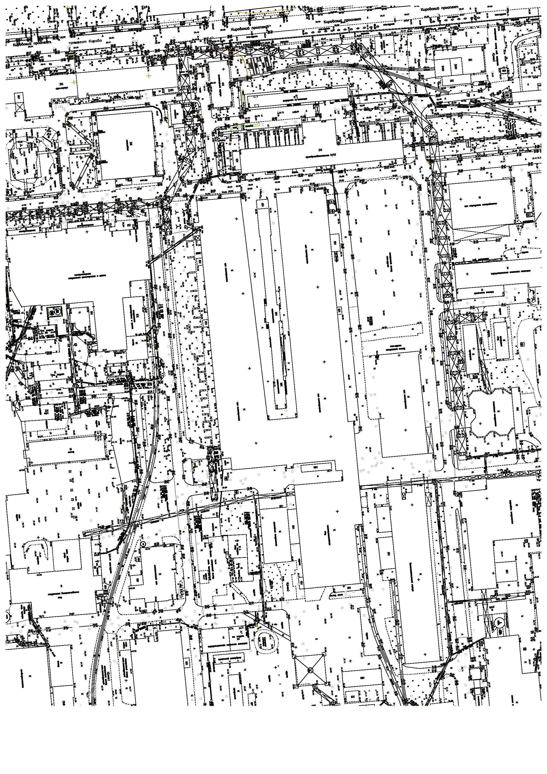

- объект культурного наследия федерального значения «Здание цеха, где 14 мая 1932 г. был выпущен первый советский алюминий в промышленном масштабе», расположенный по адресу: Ленинградская область, Волховский муниципальный район, г. Волхов, пр. Кировский, 20

- границы территории объекта культурного наследия федерального значения «Здание цеха, где 14 мая 1932 г. был выпущен первый советский алюминий в промышленном масштабе», расположенного по адресу: Ленинградская обл., Волховский муниципальный район, г. Волхов,

пр. Кировский, д. 20

**Схема характерных точек плана границы**

**территории объекта культурного наследия:**

**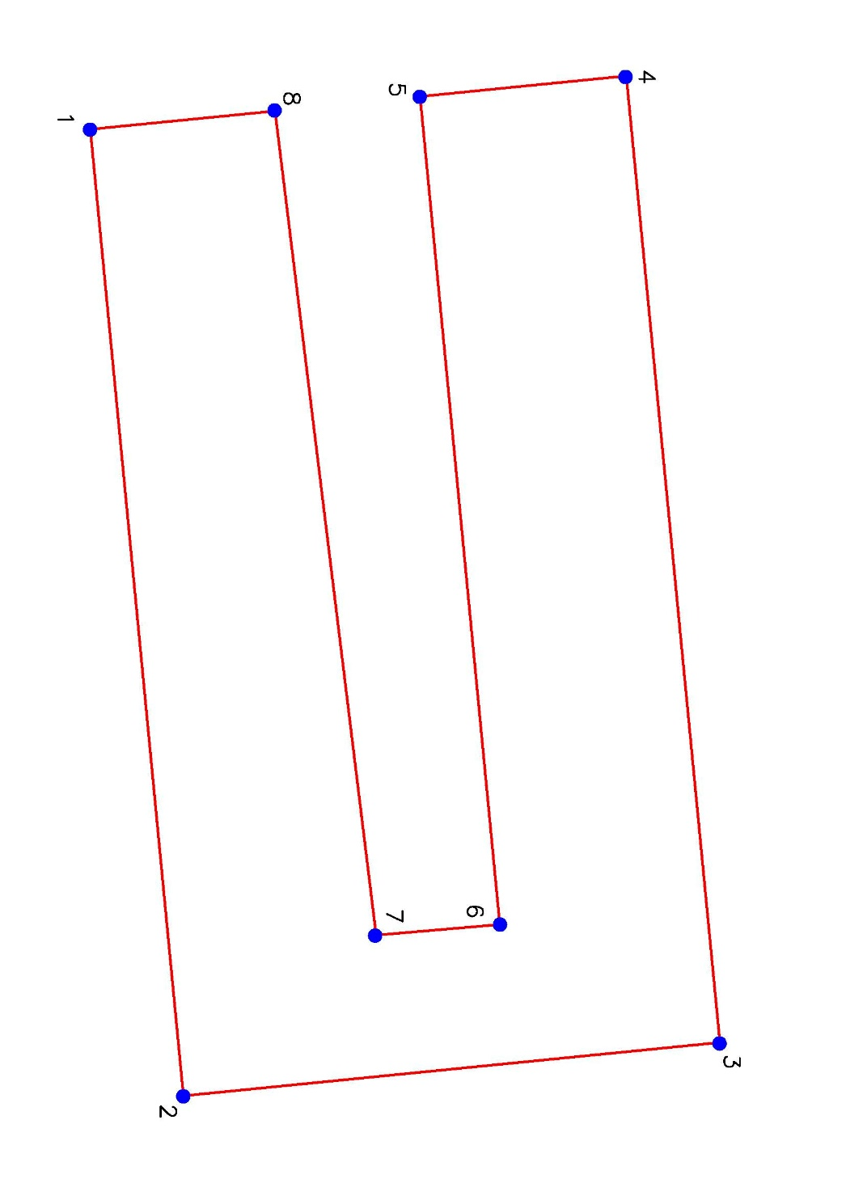**

**Условные обозначения:**

- граница территории объекта культурного наследия федерального значения «Здание цеха, где 14 мая 1932 г. был выпущен первый советский алюминий в промышленном масштабе», расположенного по адресу: Ленинградская обл., Волховский район, г. Волхов, пр. Кировский, д. 20

1. - номера характерных (поворотных) точек

**Таблица координат характерных точек границы территории**

**объекта культурного наследия:**

|  |  |  |
| --- | --- | --- |
| Номер характерной (поворотной) точки | Координаты характерных точек в МСК – 47 (м) | |
| Х | Y |
| 1 | 2 | 3 |
| 1 | 2328614,00 | 434085,50 |
| 2 | 2328768,65 | 434100,40 |
| 3 | 2328760,11 | 434186,19 |
| 4 | 2328605,46 | 434171,22 |
| 5 | 2328608,75 | 434138,24 |
| 6 | 2328741,23 | 434150,99 |
| 7 | 2328742,93 | 434131,21 |
| 8 | 2328611,08 | 434115,04 |

**Режим использования территории объекта культурного наследия федерального значения «Здание цеха, где 14 мая 1932 г. был выпущен первый советский алюминий в промышленном масштабе», расположенного по адресу: Ленинградская область, Волховский муниципальный район, г. Волхов, Кировский проспект, 20**

1. При содержании и использовании объекта культурного наследия в целях поддержания в надлежащем техническом состоянии без ухудшения физического состояния и (или) изменения предмета охраны данного объекта культурного наследия собственник или иной законный владелец объекта культурного наследия, обязаны:

1) осуществлять расходы на содержание объекта культурного наследия и поддержание его в надлежащем техническом, санитарном и противопожарном состоянии;

2) не проводить работы, изменяющие предмет охраны объекта культурного наследия либо ухудшающие условия, необходимые для сохранности объекта культурного наследия;

3) не проводить работы, изменяющие облик, объемно-планировочные и конструктивные решения и структуры, объекта культурного наследия, включенного в реестр, в случае, если предмет охраны объекта культурного наследия не определен;

4) обеспечивать сохранность и неизменность облика объекта культурного наследия;

5) соблюдать установленные [статьей 5.1](#Par120) Федерального закона от 25 июня 2002 года № 73-ФЗ «Об объектах культурного наследия (памятниках истории и культуры) народов Российской Федерации» требования к осуществлению деятельности в границах территории объекта культурного наследия, включенного в реестр;

6) не использовать объект культурного наследия (за исключением оборудованных с учетом требований противопожарной безопасности объектов культурного наследия, предназначенных либо предназначавшихся для осуществления и (или) обеспечения указанных ниже видов хозяйственной деятельности, и помещений для хранения предметов религиозного назначения, включая свечи и лампадное масло):

под объекты производства, имеющие оборудование, оказывающее динамическое и вибрационное воздействие на конструкции объекта культурного наследия, независимо от мощности данного оборудования;

7) незамедлительно извещать соответствующий орган охраны объектов культурного наследия обо всех известных ему повреждениях, авариях или об иных обстоятельствах, причинивших вред объекту культурного наследия, включая объект археологического наследия, земельному участку в границах территории объекта культурного наследия либо земельному участку, в границах которого располагается объект археологического наследия, или угрожающих причинением такого вреда, и безотлагательно принимать меры по предотвращению дальнейшего разрушения, в том числе проводить противоаварийные работы в порядке, установленном для проведения работ по сохранению объекта культурного наследия;

8) не допускать ухудшения состояния территории объекта культурного наследия, включенного в реестр, поддерживать территорию объекта культурного наследия в благоустроенном состоянии.

Приложение № 2

к приказу комитета по культуре

Ленинградской области

от «\_\_\_» \_\_\_\_\_\_\_\_\_\_\_\_\_ 2019 г.

№ \_\_\_\_\_\_\_\_\_\_\_\_\_\_\_\_\_\_\_\_\_\_\_\_\_

**Предмет охраны**

**объекта культурного наследия федерального значения «Здание цеха, где 14 мая 1932 г. был выпущен первый алюминий в промышленном масштабе» (памятник) по адресу: Ленинградская область, Волховский муниципальный район, г. Волхов, Кировский проспект, 20**

|  |  |  |  |
| --- | --- | --- | --- |
| №  п/п | Виды предмета охраны | Предмет охраны | Фотофиксация |
| 1 | 2 | 3 | 4 |
| 1 | Объемно-пространственное решение территории: | местоположение объекта культурного наследия (Ленинградская область, Волховский муниципальный район,г. Волхов,  пр. Кировский, д.20) | Z:\pub\ОБЪЕКТЫ\экспертизы\Дирекция ЛО инвентаризация\ОБЪЕКТЫ\Волховский\Гео_Волховский\ИНВ. 8-2019_Здание цеха_г.Волхов, пр.Кировский, д.20\Границы.PNG |
| 2 | Объемно-пространственное решение: | исторические габариты и конфигурация трехэтажного П-образного в плане здания;  исторические габариты, конфигурация и высотные отметки крыши; |  |
| 3 | Конструктивная система: | исторические фундаменты;  наружные и внутренние исторические капитальные стены (железобетон);  контрфорсы (железобетон) на юго-восточном фасаде;  опорные колонны и фермы электролизных цехов – материал (железобетон), конфигурация, высотные отметки; | Z:\pub\ОБЪЕКТЫ\экспертизы\Дирекция ЛО инвентаризация\ОБЪЕКТЫ\Волховский\ИНВ. 16-2019_Никольская церковь Медведского монастыря_г.Новая Ладога\ФФ\Новая папка\Новая папка\DSC_0751.JPG  Z:\pub\ОБЪЕКТЫ\экспертизы\Дирекция ЛО инвентаризация\ОБЪЕКТЫ\Волховский\ИНВ. 16-2019_Никольская церковь Медведского монастыря_г.Новая Ладога\ФФ\Новая папка\Новая папка\DSC_0730.JPG  Z:\pub\ОБЪЕКТЫ\экспертизы\Дирекция ЛО инвентаризация\ОБЪЕКТЫ\Волховский\ИНВ. 16-2019_Никольская церковь Медведского монастыря_г.Новая Ладога\ФФ\Новая папка\Новая папка\DSC_0745.JPG |
| 4 | Объемно-планировочное решение: | объемно-планировочное решение в габаритах наружных и внутренних капитальных стен; |  |
| 5 | Архитектурно-художественное решение: | материал и тип наружной облицовки – гладкая окрашенная штукатурка;  местоположение, габариты и конфигурация оконных и дверных проемов;  дверной проем на южном фасаде – прямоугольный воротный проезд с металлическим двустворчатым заполнением;  оконные заполнения на южном и северном фасаде: разномасштабные, прямоугольное (по форме оконных проемов), восьмистекольное заполнение.  оконные заполнения на южном и восточном фасаде: прямоугольное (по форме оконных проемов), с трехчастным, трехстекольным заполнением.  мемориальная табличка:  местоположение, габариты и конфигурация, высотная отметка, материал (белый мрамор);  текст: «Здесь, на Волховском алюминиевом заводе им. С.М.Кирова 14 мая 1932 года был получен первый советский промышленный алюминий» | Z:\pub\ОБЪЕКТЫ\экспертизы\Дирекция ЛО инвентаризация\ОБЪЕКТЫ\Волховский\ИНВ. 16-2019_Никольская церковь Медведского монастыря_г.Новая Ладога\ФФ\Новая папка\Новая папка\DSC_0737.JPG    Z:\pub\ОБЪЕКТЫ\экспертизы\Дирекция ЛО инвентаризация\ОБЪЕКТЫ\Волховский\ИНВ. 16-2019_Никольская церковь Медведского монастыря_г.Новая Ладога\ФФ\Новая папка\Новая папка\DSC_0732.JPG  Z:\pub\ОБЪЕКТЫ\экспертизы\Дирекция ЛО инвентаризация\ОБЪЕКТЫ\Волховский\ИНВ. 16-2019_Никольская церковь Медведского монастыря_г.Новая Ладога\ФФ\Новая папка\Новая папка\DSC_0736.JPG |

Предмет охраны может быть уточнен при проведении дополнительных научных исследований.